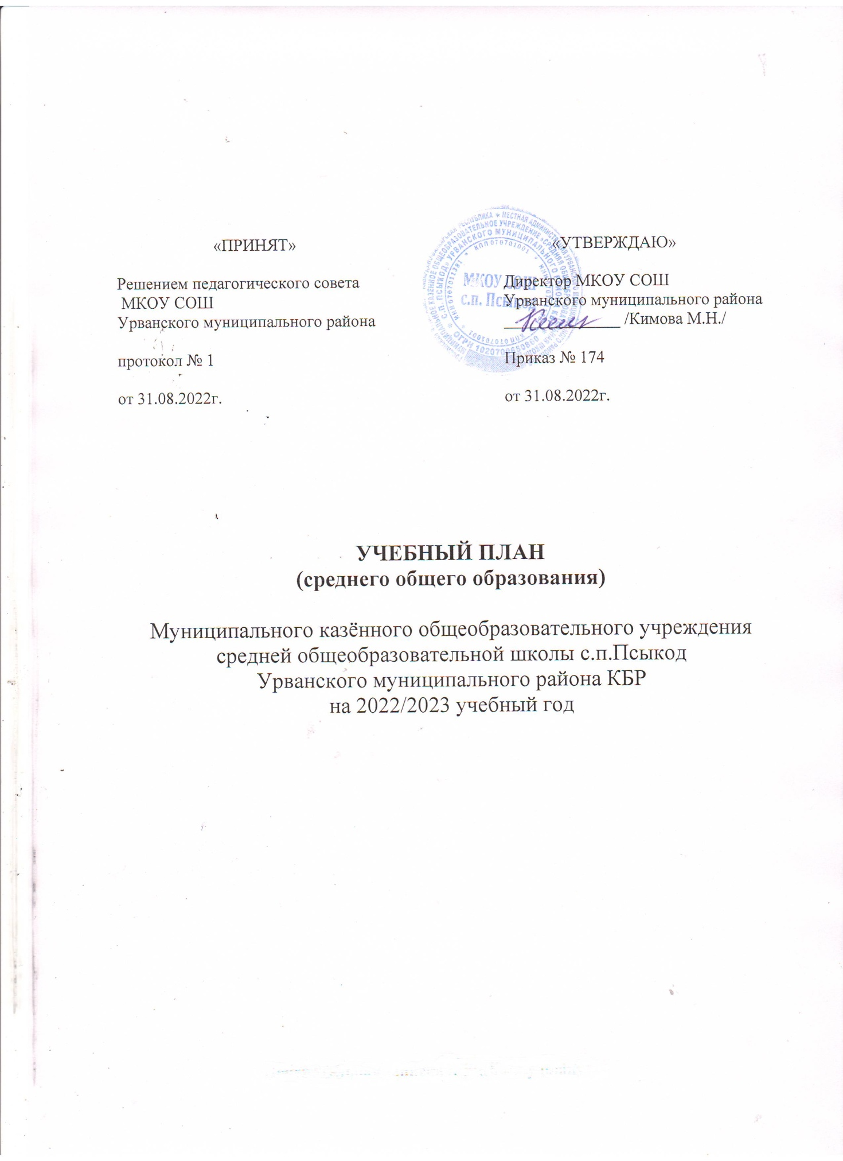

Пояснительная записка к Учебному плану
среднего общего образования (10-11 классы) МКОУ СОШ с.п.Псыкод
на 2022-2023 учебный год
ФГОС СОО (универсальный профиль, 4 вариант)

Учебный план МКОУ СОШ с.п.Псыкод, реализующего основную образовательную программу среднего общего образования, отражает организационно-педагогические условия, необходимые для достижения результатов освоения основной образовательной программы в соответствии с требованиями ФГОС СОО, организации образовательной деятельности, а также учебный план определяет состав и объем учебных предметов, курсов и их распределение по классам (годам) обучения.
Нормативными основаниями для составления и реализации учебного плана являются следующие документы:
➢ ФЗ РФ «Об образовании в Российской Федерации» от 29.12.2012 № 273-
ФЗ;
➢ СП 2.4.3648-20 «Санитарно-эпидемиологические требования к
организациям воспитания и обучения, отдыха и оздоровления детей и
молодежи», утвержденные постановлением главного государственного
санитарного врача от 28.09.2020 № 28.
➢ СанПиН 1.2.3685-21 «Гигиенические нормативы и требования к
обеспечению безопасности и (или) безвредности для человека факторов среды обитания», утвержденные постановлением Главного государственного
санитарного врача России от 28.01.2021.
➢ Порядок организации и осуществления образовательной деятельности по
основным общеобразовательным программам – образовательным программам начального общего, основного общего и среднего общего образования, утвержденный приказом Минпросвещения России от 22.03.2021 № 115 (распространяется на правоотношения с 1 сентября 2021 года).
➢ Федеральный перечень учебников, утвержденный приказом
Минпросвещения России от 20.05.2020 № 254.
➢ Приказ Министерства просвещения Российской Федерации от 23.12.2020
№ 766 "О внесении изменений в федеральный перечень учебников,
допущенных к использованию при реализации имеющих государственную
аккредитацию образовательных программ начального общего, основного
общего, среднего общего образования организациями, осуществляющими
образовательную деятельность, утвержденный приказом Министерства
просвещения Российской Федерации от 20 мая 2020 г. № 254.
➢ Письмо Рособрнадзора от 20.06.2018 № 05-192 «Об изучении родных
языков из числа языков народов Российской Федерации».
➢ Примерная основная образовательная программа среднего общего
образования (одобрена решением федерального учебно-методического
объединения по общему образованию, протокол от 12.05.2016 № 2/16)
(www.fgosreestr.ru).
➢ Приказ Министерства обороны РФ и Министерства образования и науки
РФ (Минобразования России) от 24.02.2010 № 96/134 «Об утверждении
Инструкции об организации обучения граждан Российской Федерации
начальным знаниям в области обороны государства и их подготовки по
основам военной службы в образовательных учреждениях среднего (полного) общего образования, образовательных учреждениях начального
профессионального и среднего профессионального образования и учебных
пунктах»
➢ Устав муниципального казенного общеобразовательного учреждения
«Средняя общеобразовательная школа» с.п. ПсыкодУрванского
муниципального района КБР
Продолжительность учебного года – 10 класс - 35 недель, 11 класс - 34
недели (6-дневная учебная неделя). Продолжительность урока - 40 минут.
Продолжительность каникул в течение учебного года и летом определяется
календарным учебным графиком на 2022-2023 учебный год.

Учебный план обеспечивает реализацию Федерального государственного образовательногостандартасреднегообщегообразования,выполнениееготребованийи определяет:
- структуруобязательныхпредметныхобластей,основныезадачиреализацииих содержания;
- перечень обязательных учебных предметов, учебных предметов по выбору из обязательных предметных областей, дополнительных учебных предметов, курсов по выбору, учебное время, отводимое на их освоение;
- общий объем нагрузки и максимальный объем недельной аудиторной нагрузки обучающихся: количество учебных занятий
Учебный план состоит из двух частей–обязательной части и части, формируемой участниками образовательных отношений.

Обязательнаячастьучебногопланаотражаетсодержаниеобразования,которое обеспечивает достижение важнейших целей при получении среднего общего образования: обеспечение достижения планируемых результатов освоения основной образовательной программы среднего общего образования в соответствии с требованиями ФГОС СОО всеми обучающимися через урочную и внеурочную деятельность.

Задачи учебного плана:

- обеспечение получение среднего общего образования в объеме государственного образовательного стандарта;
- обеспечение доступности получения качественного образования;
- формированиегражданскойидентичностиучащихся,приобщениеихкобщекультурным, национальным и этнокультурным ценностям;
- формирование у обучающихся универсальных учебных действия во всех предметных областях, готовности кпродолжению образования на последующих уровнях образования, их приобщение к информационным технологиям;
- формированиеосновздоровогообразажизни,элементарныхправилповеденияв экстремальных ситуациях

Режим работы школы
Продолжительность учебного года в 10 классе – 35 учебные недели.
Продолжительность каникул в течение учебного года определена календарным учебным графиком. Продолжительность урока – 40 минут.
Продолжительность учебной недели для обучающихся составляет шесть дней в соответствии с Уставом МКОУ СОШ с.п.Псыкод. Объем домашних заданий (по всем предметам) предполагает затраты времени на его выполнение, не превышающие (в астрономических часах) до 3,5 часов.
Организацияобразовательнойдеятельностистроитсявсоответствиискалендарным учебнымграфиком,которыйопределяетчередованиеучебнойдеятельности(урочнойи внеурочной)и каникул по календарным периодам учебного года

Особенности учебного плана для 10 класса МКОУ СОШ с.п.Псыкод
Учебный план универсального профиля обучения обучающихся предусматривает изучение не менее одного учебного предмета из каждой предметной области, определенной ФГОС СОО. Сцельюуспешногосамоопределения,выборадальнейшегообразовательного маршрута,наоснованиизапросаучащихся,разработанвариантуниверсального профиля, где на углубленном уровне изучается учебные предметы:
«Русский язык»-3часа в неделю;
« Математика»-6 часов в неделю

На базовом уровне изучаются учебные предметы:
«Кабардино-черкесский язык» (родной» 2 часа в неделю (во втором полугодии -1ч);
«Кабардино-черкесская литература» (родная)- 1час в неделю(во втором полугодии –
2ч);
«Немецкий язык» - 3
«Обществознание»- 2часа в неделю;
«История»-2 часа в неделю;
«Биология» -2 часа в неделю;
«Физика»- 2 часа в неделю;
«Химия»- 2 часа в неделю;
«Астрономия»-1 час в неделю;
«Культура народов КБР»-1 час в неделю
«Физическая культура»- 3 часа в неделю;
«Основы безопасности жизнедеятельности»- 1 час в неделю

Особенности учебного плана для 11 класса МКОУ МКОУ СОШ с.п.Псыкод
Учебный план универсального профиля обучения обучающихся предусматривает изучение не менее одного учебного предмета из каждой предметной области, определенной ФГОС СОО. Сцельюуспешногосамоопределения,выборадальнейшегообразовательного маршрута, на основании запроса учащихся, разработан вариант универсального профиля, где на углубленном уровне изучается учебные предметы:
«Русский язык»-3часа в неделю;
« Математика»-6 часов в неделю;
«Биология» -3часа в неделю

На базовом уровне изучаются учебные предметы:
«Кабардино-черкесский язык» (родной» 2 часа в неделю;
«Кабардино-черкесская литература» (родная)- 1 час в неделю;
«Немецкий язык» - 3
«Обществознание»- 2часа в неделю;
«История»-2 часа в неделю;
«Физика»- 2 часа в неделю;
«Культура народов КБР»-1 час в неделю
«Физическая культура»- 3 часа в неделю;
«Основы безопасности жизнедеятельности»- 1 час в неделю

Раздел учебного плана «Предметы и курсы по выбору» в 10-11 классах используется для увеличения количества часов, отведенных на изучение базовых учебных предметов федерального государственного образовательного стандарта, учебных программ, с целью создания условий для достижения более высокого качества обученности и усвоения государственных образовательных стандартов, с целью расширения возможностей обучающихся получить подготовку для сдачи единого государственного экзамена, и представлен следующими предметами:
В учебном плане среднего общего образования предусмотрено выполнение обучающимися индивидуального проекта. Индивидуальный проект выполняется обучающимися самостоятельно под руководством учителя, по выбранной теме в рамках предмета «Обществознание»

Промежуточная аттестация в 10-11 классах осуществляется – с 1 апреля по 22 мая, без прекращения образовательной деятельности, по всем предметам обязательной части учебного плана, части формируемой участниками образовательных отношений, курсам по выбору

Формы промежуточной аттестации:

Учебный предмет | Форма промежуточной аттестации
Русский язык | Итоговый тест
Литература | Итоговый тест
Кабардино-черкесский язык (родной) | Итоговая контрольная работа
Кабардино-черкесская литература (родная) | Итоговый тест
Немецкий язык | Итоговая контрольная работа
Математика | Итоговый тест
История России | Итоговый тест
Обществознание | Итоговый тест
География | Итоговый тест
Астрономия | Итоговый тест
Физическая культура | Итоговый тест
ОБЖ | Итоговый тест
Информатика | Итоговый тест
Физика | Итоговая контрольная работа
Химия | Итоговая контрольная работа
Биология | Итоговый тест

Учебный план
среднего общего образования (10-11классы)
МКОУ СОШ с.п. Псыкод на 2022-2023 учебный год(недельный)
(универсальный профиль, вариант 4)
Предметная область | Учебный  предмет | Уровень | Количество  часов
 |  |  | 10кл | 11кл
Русский язык и литература | Русский язык | У | 3 | 3
 | Литература | Б | 3 | 3
Родной язык и и родная литература | Кабардино-черкесский язык(родной) | Б | 1 | 1
 | Кабардино-черкесская  литература(родная) | Б | 2 | 2
Иностранные языки | Немецкий язык | Б | 3 | 3
Общественные науки | История | Б | 2 | 2
 | География |  | 1 | 1
 | Обществознание | Б | 2 | 2
Математика и информатика | Математика | У | 6 | 6
 | Информатика | Б | 1 | 1
Естественные науки | Физика | Б | 2 | 2
 | Астрономия | Б | 1 | -
 | Химия | Б | 2 | 2
 | Биология | Б/У | 2 | 3
Физическая культура, экология и основы безопасности жизнедеятельности | Физическая культура | Б | 3 | 3
 | Основы безопасности жизнедеятельности | Б | 1 | 1
 | Индивидуальный проект. Обществознание |  | 1 | 1
Предметы и курсы по выбору: | Культура народов КБР |  | 1 | 1
Итого: |  |  | 37 | 37
Максимально допустимая недельная нагрузка |  |  | 37 | 37
Внеурочная деятельность |  |  | 10 | 10

Учебный план
среднего общего образования (10-11классы)
МКОУ СОШ с.п. Псыкод на 2022-2023 учебный год(годовой)
вариант 4
Предметная область | Учебный  предмет | Уровень | Количество  часов
 |  |  | 10кл | 11кл
Русский язык и литература | Русский язык | У | 102 | 102
 | Литература | Б | 102 | 102
Родной язык и и родная литература | Кабардино-черкесский язык(родной) | Б | 34 | 34
 | Кабардино-черкесская  литература(родная) | Б | 68 | 68
Иностранные языки | Немецкий язык | Б | 102 | 102
Общественные науки | История | Б | 68 | 68
 | География |  | 34 | 34
 | Обществознание | Б | 68 | 68
Математика и информатика | Математика | У | 204 | 204
 | Информатика | Б | 34 | 34
Естественные науки | Физика | Б | 68 | 68
 | Астрономия | Б | 34 | -
 | Химия | Б | 68 | 68
 | Биология | Б/У | 68 | 102
Физическая культура, экология и основы безопасности жизнедеятельности | Физическая культура | Б | 102 | 102
 | Основы безопасности жизнедеятельности | Б | 34 | 34
 | Индивидуальный проект. Обществознание | ЭК | 34 | 34
Предметы и курсы по выбору: | Культура народов КБР |  | 34 | 34
Итого: |  |  | 1258 | 1258
Максимально допустимая недельная нагрузка |  |  | 1258 | 1258
Внеурочная деятельность |  |  | 340 | 340

План реализации курсов внеурочной деятельности по выбору обучающихся

План внеурочной деятельности

В целях обеспечения индивидуальных потребностей обучающихся основная образовательная программа предусматривает внеурочную деятельность.
План внеурочной деятельности является организационным механизмом реализации основной образовательной программы.
План внеурочной деятельности определяет состав и структуру направлений, формы организации, объем внеурочной деятельности обучающихся при получении среднего общего образования

План внеурочной деятельности является частью организационного раздела основной образовательной программы среднего общего образования и представляет собой описание целостной системы функционирования образовательной организации в сфере внеурочной деятельности и включает:
план организации деятельности ученических сообществ (групп старшеклассников), в том числе ученических классов, разновозрастных объединений по интересам, клубов; юношеских общественных объединений, организаций (в том числе и в рамках «Российского движения школьников»);
план реализации курсов внеурочной деятельности по выбору обучающихся (предметные кружки, факультативы, ученические научные общества, школьные олимпиады по предметам программы средней школы);
план воспитательных мероприятий.
Согласно ФГОС СОО через внеурочную деятельность организацией, осуществляющей образовательную деятельность, реализуется основная образовательная программа (цели, задачи, планируемые результаты, содержание и организация образовательной деятельности при получении среднего общего образования).
В соответствии с планом внеурочной деятельности созданы условия для получения образования всеми обучающимися, в том числе одаренными детьми, детьми с ограниченными возможностями здоровья и инвалидами.
Внеурочная деятельность – это все виды деятельности школьников, кроме урочной, посредством которых возможно решение задач, как образования, так и воспитания. Планирование и организация внеурочной деятельности учащихся в школе осуществляется на основе диагностики интересов и потребностей учащихся, возможностей ресурсного обеспечения эффективной занятости детей различными формами внеурочной деятельности. Внеурочная деятельность организуется в школе в соответствии с требованиями Стандарта и лицензии на образовательную деятельность по основным направлениям: духовно-нравственное, социальное, общеинтеллектуальное, общекультурное, спортивно-оздоровительное и т. д.

Содержание внеурочной деятельности
Содержание внеурочной деятельности сформировано с учетом запросов обучающихся и их родителей (законных представителей), учитывает особенности, образовательные потребности и интересы обучающихся и организуется по направлениям развития личности.
Внеурочная деятельность осуществляется во внеучебное время.
Материально-техническое обеспечение внеурочной деятельности
Для организации внеурочной деятельности в рамках ФГОС в школе имеются следующие условия: занятия проводятся в одну смену, имеется столовая, в которой организовано питание, спортивный зал, библиотека с читальным залом, компьютерный класс, спортивная площадка.
Спортивный зал оснащен необходимым оборудованием и спортивным инвентарем. Школа располагает материальной и технической базой, обеспечивающей организацию и проведение всех видовдеятельности обучающихся. Материальная и техническая база соответствует действующим санитарным и противопожарным правилам и нормам, а также техническим и финансовыми нормативам, установленным для обслуживания этой базы.

План внеурочной деятельности для 10-11 классов
МКОУ СОШ с.п.Псыкод
Урванского муниципального района Кабардино-Балкарской Республики,
реализующий в 2022- 2023 учебном году ФГОС ООО (недельный)
План внеурочной деятельности для 10-11 классов
МКОУ СОШ с.п.Псыкод
Урванского муниципального района Кабардино-Балкарской Республики,
реализующий в 2022- 2023 учебном году ФГОС ООО (недельный)

Направление внеурочной деятельности | Форма организации внеурочной деятельности | Количество часов | Класс
Патриотическое | Разговоры о важном | 1 | 10-11
Спортивно-оздоровительное | «Футбол» (сп.школа)  «Грэпплинг» (доп. шк)  Волейбол  Баскетбол | 1  1  1 | 10-11
Общеинтеллектуальное направление | Кружок по математике/функциональная грамотность  «Готовимся к ЕГЭ» | 1 | 11
 | Кружок по русскому языку/функциональная грамотность  «Секреты лингвистики» | 1 | 11
Социальное | Кружок «Юный волонтер» | 1 | 10-11
 | Профориентация/финансовая грамотность | 1 | 10-11
 | Школьные, классные мероприятия | 1 | 10-11
Общекультурное | Проекты «В мире прекрасного» | 1 | 10-11
Итого: |  | 9/10часов | 10-11

